УСЛОВНЫЕ ОБОЗНАЧЕНИЯ ПУСКАТЕЛЕЙ
Структура условного обозначения пускателей
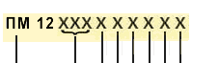
 | Обозначение серии
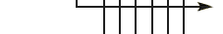 | Цифры,указывающие условные обозначение  номинального тока: 063-63 А
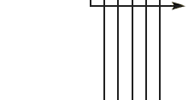 | Цифра,указывающая исполнение пускателей по назначению и наличию теплового реле:  1 - без теплового реле, не реверсивные;  2 - с тепловом тепловым реле, не реверсивные;  5 - без теплового реле, реверсивные с механической  блокировкой;  6 - с тепловым реле, реверсивные с электрической и  механической блокировками
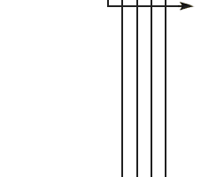 | Цифра, указывающая исполнение пускателей по назначению степени защиты и наличию кнопок:  0 - степень защиты IP00;  1 - степень защиты IP54 без кнопок;  2 - степень защиты IP54 с кнопками «Пуск» и «Стоп»;  3 - степень защиты IP54 с кнопками «Пуск» и «Стоп» и  сигнальной лампой;  4 - степень защиты IP40 без кнопок;  5 - степень защиты IP20;  6 - степень защиты IP40 с кнопками «Пуск» и «Стоп»;  7 - степень защиты IP40 с кнопками «Пуск» и «Стоп» и  сигнальной лампой
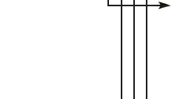 | Цифра, указывающая исполнение пускателей по числу и исполнению контактов вспомогательной цепи и по роду  тока цепи управления:
  Цифра | Род тока управления | Число и исполнение контактов  вспомогательной цепи
  0 | переменный | -
  1 | переменный | 2з+2р
 | Буква (или буквы),указывающие климатическое  исполнение пускателей.
Цифра,характеризующая категорию размещения
пускателей.
Буква, указывающая исполнение пускателей по
износостойкости:А, Б, В
Примечание: Пускатели допускают установку контактных приставок ПКЛ. При использовании приставок ПКЛ можно получить другие числа и использования контактов вспомогательной цепи.

